 Юлдаш октябрь 2015
Муниципальное бюджетное общеобразовательное учреждение
«Ашитбашская средняя общеобразовательная школа имени Г.Тукая»

Фотоэкскурсия в осень

«Золотая осень» - это такая разная и такая прекрасная пора. Это и «очей очарованье», и утренние холода, и кружевное разноцветье листопада, и непрекращающийся моросящий дождь, и серое небо, и неожиданно ласковое солнце в период «бабьего лета». Осенние пейзажи завораживают. Каждому хочется любоваться радужно светящимся лесом, шуршать листьями, опадающими прямо под ноги, собирать букеты из опавших листьев, вдыхать свежесть осеннего воздуха, отдающего прелой листвой.
Мы приглашаем вас любоваться неповторимой красотой золотой осени и запечатлеть ее не только в памяти, но и в фотографиях.
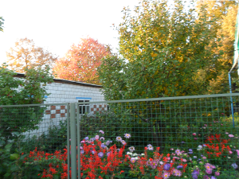

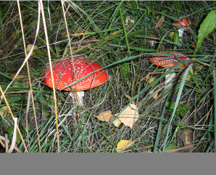

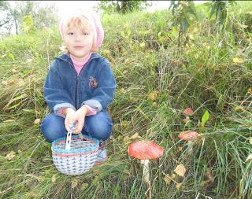

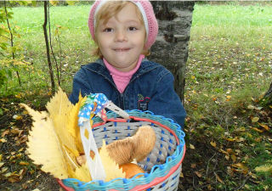

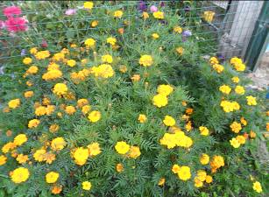

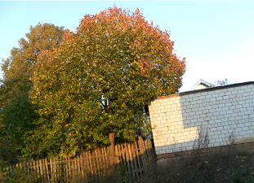

Золотая осень
Осень. Сказочный чертог,
Всем открытый для обзора.
Просеки лесных дорог,
Заглядевшихся в озера.
Как на выставке картин:
Залы, залы, залы, залы
Вязов, ясеней, осин
В позолоте небывалой.
Липы обруч золотой —
Как венец на новобрачной.
Лик березы — под фатой
Подвенечной и прозрачной.
Погребенная земля
Под листвой в канавах, ямах.
В желтых кленах флигеля,
Словно в золоченых рамах.
Где деревья в сентябре
На заре стоят попарно,
И закат на их коре
Оставляет след янтарный.
Где нельзя ступить в овраг,
Чтоб не стало всем известно:
Так бушует, что ни шаг,
Под ногами лист древесный.
Где звучит в конце аллей
Эхо у крутого спуска
И зари вишневый клей
Застывает в виде сгустка.
Осень. Древний уголок
Старых книг, одежд, оружья,
Где сокровищ каталог
Перелистывает стужа.
(Б. Пастернак)


День пожилых людей

Осыпается с деревьев листва,
На висках уже не первый снег.
Мудрость знает, что она права,
И почем печали и успех.
В этот день осенний, золотой,
Людям осени желаем мы весны!
Пусть она владеет их душой,
Чтобы в жизнь остались влюблены!

Традиционный день пожилых людей прошел в нашей школе не совсем обычно. в связи с недавно прошедшим праздником Курбан байрам , организовали для бабушек застолье. Звуки священного Корана распространились в стенах школы.
Праздник удался. Много ли нужно пожилым людям! Немного добра, внимания, уважения.

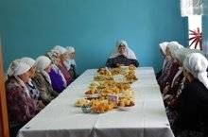

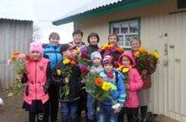

Ученики Акчишминской начальной школы с учителями поздравили ветеранов с праздником. Высказали им свои пожелания, преподнесли цветы и подарки.

Мы тоже присоединяемся к этим поздравлениям. Желаем всем нашим ветеранам, любимым бабушкам и дедушкам всего самого доброго , самого светлого! Пусть долгие годы они будут рядом с нами, указывая верную дорогу, предостерегая нас от ошибок. Нам дорога ваша мудрость, ваш ум и опыт. Будьте всегда молодыми и здоровыми!



Любимый всеми праздник

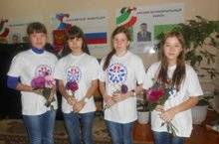

Одним из ярких и любимых праздников в нашей школе считается День учителя. Уже несколько лет в этот день ученики из группы «Самостоятельные дети» готовят интересные мероприятия для своих учителей.
Этот год не был исключением . Открывая двери школы , учителя услышали веселую музыку, а на пороге ребята встречали каждого из них со цветами и поздравляли с праздником. Конечно, прекрасное начало дня для всех. На переменах не переставали звучать веселые песни.
После уроков ребята выступили перед учителями , показали шуточные сцены из школьной жизни , пели, показали видеоролик с интервью с учениками нашей школы.
Учителя поблагодарили ребят за прекрасный праздник.

Учитель, дни жизни своей, как один,
Ты школьной семье посвящаешь,
Ты всех, кто учиться к тебе
приходил,
Своими детьми называешь.
Но дети взрослеют, от школьной
скамьи
Дорогами жизни шагают
И в памяти носят уроки твои,
А в сердце тебя сохраняют.
Любимый учитель, родной человек,
Будь самым счастливым на свете,
Хоть трудно порой достаются тебе
Твои непослушные дети.
Ты дружбой и знаньями нас
наградил,
Прими благодарности наши!
Мы помним, как в люди ты нас
выводил
Из робких смешных первоклашек.

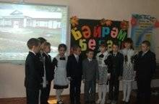

Короткие новости

С 1 по 10 октября прошла декада пожилых людей . Ученики нашей школы ходили к ветеранам, пенсионерам , поздравляли их с Днем пожилых людей. Ребята помогают им по хозяйству. Тимуровское движение продолжается.
7 октября прошел школьный тур олимпиады по русскому языку. Победители известны .они готовятся к районному этапу .

12 октября. В целях подготовки к государственной (итоговой) аттестации , апробации организации проведения ЕГЭ в пункте проведения экзамена, созданного на базе Арской средней школы №2, проводилось пробное тестирование по математике для выпускников 11 классов, где участвовали и наши выпускники.
15 октября – День памяти . Учитель истории Радис Рафисович с учениками 5-7 классов проводил мероприятие «По страницам истории».
17 октября на базе Новокинерской средней школы прошли соревнования по волейболу. Команда мальчиков нашей школы заняла 3 место.
23 октября прошла школьная лигв «КВН-2015» , где участвовали 4 команды из учеников 8-11 классов. Команды соревновались в знаниях. Быстроте, умении действовать сообща. Все получили высокую оценку жюри, подарки. Победившая команда готовится к районной лиге.
26 октября прошел районный фестиваль по сдаче норм ГТО. Ученик 7 класса Шарипов Илфат в своей группе занял 2 место.
26 октября в школе прошли Осенние праздники. Ученики начальных классов подготовили и провели праздник Сюмбели. Играли, соревновались, пели песни. Показали композиции из осеннего урожая. А ученики 5-7 классов соревновались в командах. Они подготовили осенние букеты, подготовили песни. Каждая команда показала себя с хорошей стороны, поэтому члены жюри не смогли определить , кто самый лучший. Победила дружба.
28 октября ученики 4-6 классов участвовали в олимпиаде «лисенок» по английскому языку, а девятиклассники выполнили задания пробного ОГЭ по русскому языку.
31 октября состоялся районный отборочный тур республиканской Спартакиады школьников по шашкам. Команда нашей школы заняла 3 место.

Литературный календарь

Как всем уже известно, Указом президента РФ 2015 год объявлен Годом литературы. Страницу нашей газеты мы решили посвятить знаменательным литературным датам, которые отмечаются в октябре.

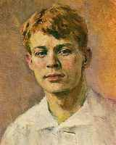

3 октября исполнилось 120 лет со дня рождения поэта Сергея Есенина (1895-1925).
«Романтик и лирик, влюблённый в поля и леса, в своё деревенское небо, в животных и цветы, он явился в город, чтобы рассказать о своей восторженной любви…» Так писал о Есенине М. Горький.
Сергей Есенин – поэт народный, но не только потому, что родился он в самой что ни на есть российской деревне, и не потому, что писал о родной природе, что язык его стихотворений прост и понятен, а потому, наверное, что боль и радость, разочарования и мечты, сомнения и надежды, старательно вплетённые в есенинские строки, близки каждой русской душе.
Всё творчество Сергея Есенина – это одно цельное произведение, все его стихи – одна большая цельная поэма, поэма о родине, о России…
В рязанском селе Константиново, где
3 октября 1895 года родился поэт, поражает наше воображение необычайной красоты картина, что открывается с высокого берега Оки. Русская, родная природа зазвенела в есенинских стихах голосами птиц, разговорилась журчанием ручьёв и шелестом листьев, разлилась синью и золотом и засияла радугой!
Великий сын своего отечества, Есенин обладал единственным в своём роде умением “собирать” в едином звуке Россию, земную и небесную, открывать словом ту потаённую связь, что определила на века судьбу России, каждого русского человека. Движется, живёт по своим законам мир поэзии. Непрерывно рождаются и вспыхивают в этом чудесном мире поэтические звёздочки и звёзды. Одни сгорают и навсегда исчезают, другие согревают народную “живую душу” в веках. Имя одной из таких звёзд в созвездии поэтической России Сергей Есенин.
Гляну в поле, гляну в небо -
И в полях и в небе рай.
Снова тонет в копнах хлеба
Незапаханный мой край.
Снова в рощах непасеных
Неизбывные стада,
И струится с гор зеленых
Златоструйная вода.

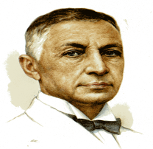
22 октября исполняется 145 лет со дня рождения писателя Ивана Алексеевича Бунина(1870-1953).
Ива́н Алексе́евич Бу́нин — русский писатель, поэт, почётный академик Петербургской академии наук, первый русский лауреат Нобелевской премии по литературе.
Писатель родился 10 (22) октября 1870 года в Воронеже в знатной дворянской семье. До 11 лет он воспитывался дома, а затем был отправлен на обучение в Елецкую уездную гимназию. По возвращении обучался под руководством старшего брата, любил читать мировую и отечественную классику и занимался самообразованием. Первые стихи Бунин появились в печати, когда ему было 17 лет.
В 19 лет он переехал в Орёл, где работал корректором в местной газете. В 1891 году вышел в свет его сборник «Стихотворения», а затем «Под открытым небом» и «Листопад», за что в 1903 году ему была присуждена первая Пушкинская премия. В 1895 году Иван Алексеевич познакомился в А. П. Чеховым, с которым неоднократно состоял в переписке.
Для работ Бунина начала XX века были характерны ностальгические настроения. В этот период появлялись рассказы и повести «Антоновские яблоки», «Деревня», «Господин из Сан-Франциско». В 1909 году он удостоился второй Пушкинской премии. К началу революции в России он отнесся отрицательно и начал вести дневник «Окаянные дни», который был частично утерян. Зимой 1920 года он эмигрировал во Францию, где активно занимался общественно-политической деятельностью. Он не только регулярно печатал свои публицистические статьи, но и выступал с лекциями, сотрудничал с националистическими политическими организациями.
В 1833 году, получив Нобелевскую премию, Бунин стал одним из главных представителей Русского Зарубежья. Лучшие работы писателя были написаны именно во время эмиграции. Среди них, «Митина любовь», «Дело корнета Елагина» и цикл рассказов «Тёмные аллеи». Сам он считал, что его творчество относится скорее к поколению Толстого и Тургенева. Несмотря на то, что долгое время его произведения в СССР не печатались, после 1955 года он был самым издаваемым писателем-эмигрантом в стране. Умер И. А. Бунин 8 ноября 1953 года с томом романа Л. Н. Толстого в руках. Был похоронен в Париже на кладбище Сент-Женевье-де-Буа.

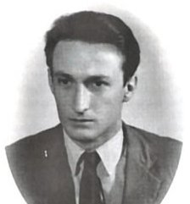

23 октября исполняется 95 лет со дня рождения Джанни Родари (1920-1980), итальянского писателя.
Он родился в итальянском городке Оменья. Отец умер когда мальчику не было еще и десяти лет. Мать переехала с детьми в свою родную деревню, где устроилась служанкой к состоятельным людям. Джанни Родари рос болезненным, но жизнерадостным ребёнком. Он много читал, сочинял стихи, учился играть на скрипке и прекрасно рисовал. Школьные годы провел в семинарии, где детей из бедных семей бесплатно учили, кормили, одевали. В 1937 году, он устроился преподавателем начальных классов, заочно учился на филологическом факультете Миланского католического университета, который ему не удалось окончить. Занимаясь с детьми, Джанни Родари придумывал забавные игры, стараясь сделать образовательный процесс весёлым, увлекательным. Джанни Родари стал активным участником Движения Сопротивления, а затем и членом коммунистической партии Италии. С 1948 года Джанни Родари работал репортёром газеты итальянских коммунистов «Унита». Главный редактор поручил Джанни Родари подготовку рубрики «Детский уголок» для воскресных выпусков газеты, для этой рубрики молодой журналист написал свои первые стихи и сказки для детей. С 1950 года назначен редактором иллюстрированного еженедельника «Пионер», где впервые была опубликована сказка «Приключения Чиполлино». Тогда же опубликован первый сборник стихов для детей «Книжка весёлых стихов» (всего за тридцать лет творческой деятельности у него вышло полтора десятка детских книжек). В 1952 году Джанни Родари впервые посетил Советский Союз – страну, первой «признавшей» его литературный талант. Книги Джанни Родари, грампластинки с записями его сказок расходились у нас миллионными тиражами. Джанни Родари импонирует читателям, прежде всего, чувством юмора и неисчерпаемой фантазией. У себя на родине Джанни Родари был долгое время известен, прежде всего, как журналист. Его книги для детей изначально особенной популярностью не пользовались. Но после того как в середине 60-х годов писатель получил несколько престижных европейских литературных премий, его произведения включили в школьные хрестоматии, а сам он был удостоен звания лучшего писателя Италии 1967 года. Главной же наградой стала для Джанни Родари Золотая медаль имени Г.Х. Андерсона, полученная в 1970 году.

Интересные факты
о языках

У писателя Эрнеста Винсента Райта есть роман «Гедсби», состоящий из более чем 50 000 слов. Во всем романе нет ни одной буквы Е – самой частой буквы английского языка.
Жители Папуа Новой Гвинеи разговаривают почти на 700 языках.
В языке эскимосов для наименования снега существует более 20 слов.
На африканском континенте более 1 000 разных языков. А у языка берберов в Северной Африке даже нет письменной формы.
Самая древняя из сохранившихся до сих пор букв алфавита – О.
Профессор лингвистики Марк Окранд, придумавший искусственный клингонский язык для культового сериала "Звездный путь", три года учил своего маленького сына разговаривать на нем. Когда сын вырос, он благополучно забыл изобретенный отцом язык.
Большинство слов с буквой Ф в русском языке — заимствованные. Пушкин гордился тем, что в «Сказке о царе Салтане» было всего лишь одно слово с этой буквой — флот.
Даль предлагал заменить иностранное слово атмосфера на русские колоземица или мироколица.


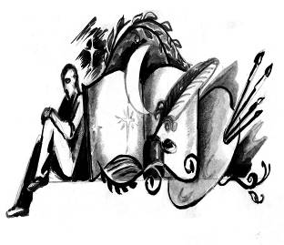
Интересные факты
о писателях

Когда Маяковский ввёл в употребление свою знаменитую стихотворную «лесенку», коллеги-поэты обвиняли его в жульничестве – ведь поэтам тогда платили за количество строк, поэтому Маяковский получал в 2-3 раза больше своих коллег.

Хемингуэй после провала романа «За рекой, в тени деревьев» поклялся, что не напишет больше ни строчки. Через несколько лет у него не оказалось ни цента, и он решил быстро написать рассказ, чтобы рассчитаться с кредиторами. Так появилась новелла «Старик и море», за которую писатель вскоре получил Нобелевскую премию.

У Пушкина более 70 эпиграфов, у Гоголя – не меньше 20, почти столько же у Тургенева.

Русские поэты и писатели придумали много новых слов: Ломоносов – атмосфера, вещество, Карамзин - промышленность, Достоевский – стушеваться, Хлебников – изнеможённый, лётчик.

Знаменитый баснописец Эзоп был до того беден, что сам продал себя в рабство, чтобы расплатиться с долгами. В тот момент ему было 30 лет.



Занимательные задания

1.Вова и Настя придумывали свой язык, который бы подчинялся тем же законам, что и русский. Вова придумал глаголы: курубить, табавить, калужить, талызить. Настя тут же придумала от этих глаголов существительные на -ка (как добавка от добавить). Какие существительные у нее получились? Какие согласные чередуются в конце корня глаголов и существительных?
2.Вспрюшкин – такая фамилия была у одного человека. Сколько ошибок можно сделать в этой фамилии? В каких буквах можно ошибиться? Передают ли эти буквы фонемы в слабых позициях?
3.Вова Бутузов нашел старую тетрадку, а там написано: ливт, шбан, зпруд, фдрысг. – -- Ишь ты! – сказал Бутузов с любопытством. – Видно иностранец писал.
Кувшинникова Настя посмотрела тетрадку и сказала:
– А почему на обложке написано: Вова Бут? Не знаешь, кто это – Вова Бут? Вова взглянул и руками всплеснул. Иностранец ли это писал? Объясните, как такое могло случиться.
